Aletsch Arena en été
DOSSIER DE PRESSE ÉTÉ 2022
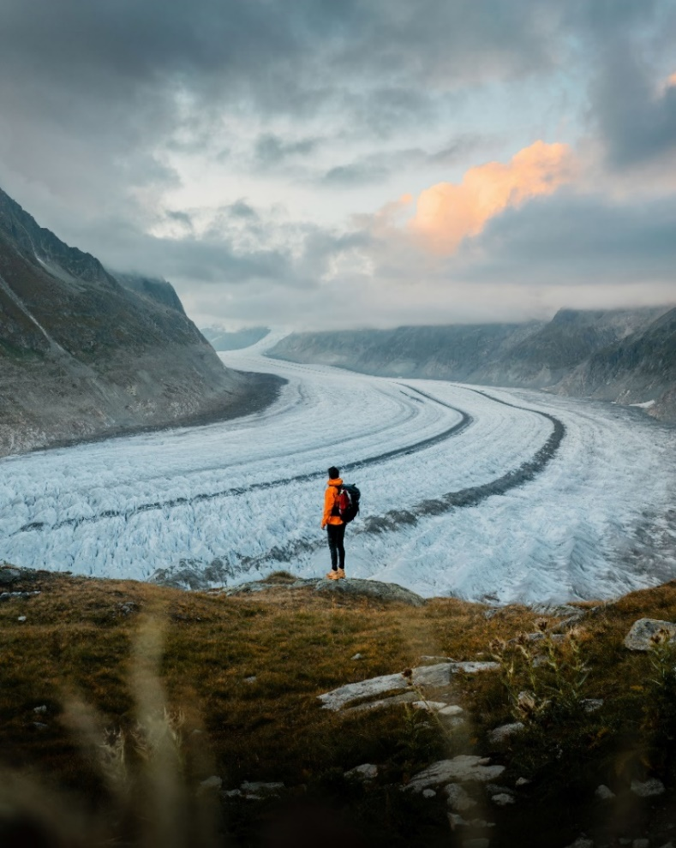

Courses de printemps au point de vue
Les week-ends suivants, l'une des installations de remontées mécaniques circule jusqu'au point de vue de Hohfluh ou de Moosfluh (9h30 - 16h00). Plus de détails concernant cette offre: aletscharena.ch/printemps-montagne

29. Mai 2022

Saison d'été 2022
4 juin 2022 au 23 octobre 2022
aletscharena.ch/saison

Intro
Ce document présente les nouveautés de l'été 2022.

Vous trouverez toutes les informations destinées aux médias (thèmes inspirants, communiqués de presse, galerie de photos, faits et chiffres...) dans notre coin médias:

aletscharena.ch/media

Nouveautés de l'été

1.1 Flowtrail Wurzenbord
Le Flowtrail Wurzenbord: la nouvelle expérience en VTT dans l'Aletsch Arena
Le 11 juin 2022, les remontées mécaniques d'Aletsch inaugureront le nouveau flowtrail "Wurzenbord-Trail" à Bettmeralp. Cette descente de près de trois kilomètres, fluide et aménagée dans le respect de la nature, mène du point de vue de Wurzenbord à Bettmeralp. Le parcours est idéalement situé. Le télésiège de Wurzenbord conduit les vététistes le long du bord droit du village directement jusqu'au départ du parcours, près de la station supérieure de Wurzenbord, à 2'218 m d'altitude. Les remontées mécaniques d'Aletsch ont réalisé le trail en collaboration avec Velosolutions. Dans l'esprit du développement durable, le Flowtrail Wurzenbord a été construit en renonçant aux machines de chantier à moteurs à combustion et en réduisant au minimum les atteintes à la nature.

Plus de détails concernant cette offre: aletscharena.ch/flowtrail

Lien vers le clip et la galerie de photos

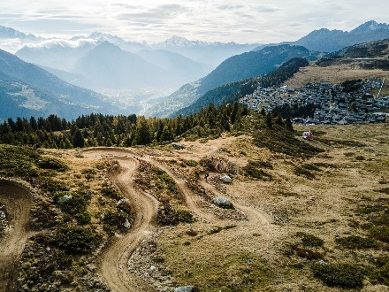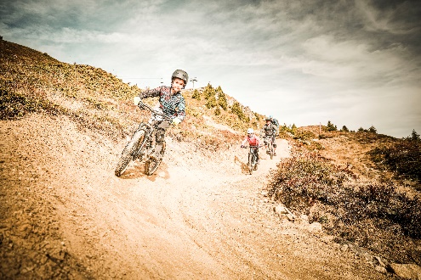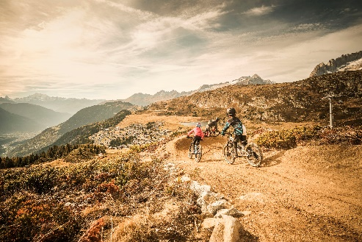

1.2 Foxtrail Desoria
Le Foxtrail Desoria dans l'Aletsch Arena: Un Foxtrail entre Riederalp et Bettmeralp
A partir de l'été 2022, le renard pourra également être tracé au coeur du magnifique paysage alpin de l'Aletsch Arena. Le Foxtrail, la chasse au trésor la plus passionnante de Suisse, constitue le troisième trail du canton du Valais, avec les trails de Saas-Fee et de Zinal. Le Foxtrail est une expérience de groupe destinée aux familles, aux amis ou aux collègues de travail pour laquelle la région de l'Aletsch Arena se transforme en un immense terrain de jeu. Les équipes tentent de suivre la piste du renard grâce à des codes, à des indices cachés et à des énigmes tortueuses. Mais attention, le renard est rusé et pour le rattraper, il faut faire preuve d'intelligence et d'esprit d'équipe.

Plus de détails concernant cette offre: aletscharena.ch/foxtrail

Lien vers le clip et la galerie de photos

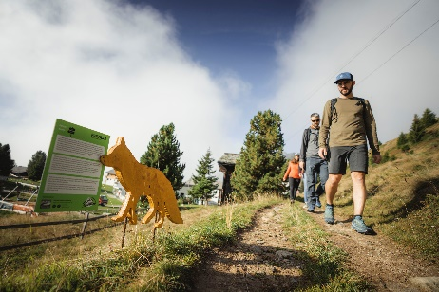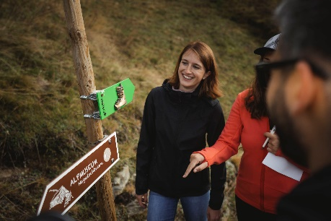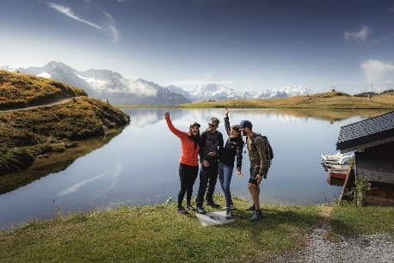

1.3 Le Stoneman Glaciara Hike
Le Stoneman Glaciara en Suisse, désormais également en randonnée et à la course
Le plus puissant glacier des Alpes, des villages de montagne centenaires et des ponts suspendus: Après le magnifique succès du Stoneman Glaciara pour les vététistes, voici le Stoneman Glaciara Hike, l'aventure exclusive en Suisse pour les randonneurs et les coureurs de trails. Mélange passionnant de défi physique et d'expérience de la nature, le nouveau Stoneman Glaciara Hike sera officiellement inauguré le 1 juillet 2022 dans la région d'Aletsch-Goms. Le parcours de 65 km de long et comportant un dénivelé de 3'150 mètres est conçu de manière à pouvoir être effectué sous forme de trail en 1 jour ou de randonnée en 1 à 3 étapes. Comme le veut la tradition, les participants au Stoneman ayant vaincu le parcours voient leur exploit immortalité grâce à une inscription sur la liste des finishers du Stoneman en tant que finishers or, argent ou bronze.

Plus de détails concernant cette offre: hike.stoneman-glaciara.com

Lien vers la galerie photos

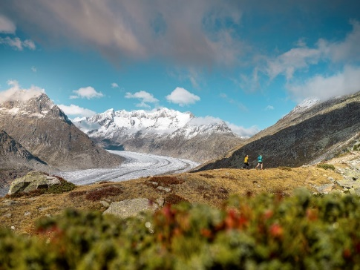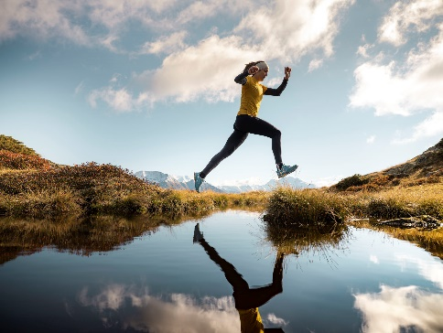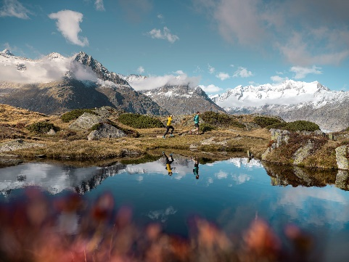

1.4 Circuit gourmand en VTT
Les remontées mécaniques d'Aletsch proposent une nouvelle offre à partir de l'été 2022: le circuit gourmand en VTT.
La nouvelle offre d'excursion en VTT comprend l'Aletsch Bikepass plus un croissant/café, un repas de midi avec boisson, gâteau/café dans des restaurants sélectionnés des remontées mécaniques d'Aletsch. Le circuit gourmand en VTT mène le vététiste de Riederalp à Fiescheralp en passant par Bettmeralp ou inversement. Au fil du parcours, il est possible de poser le vélo et de monter en téléphérique jusqu'à un view point pour admirer le grand glacier d'Aletsch.

Plus de détails concernant cette offre: aletscharena.ch/gourmand-vtt

Lien vers le clip et la galerie de photos

